盐城工业职业技术学院
智能仿真幼儿实训室订制橱柜采购询价公告
项目编号：2020F-YX001
盐城工业职业技术学院九洲药学院幼儿发展与健康管理专业就智能仿真幼儿实训室订制橱柜进行询价采购，欢迎具有相应供货能力的供应商参加。
一、询价采购名称、数量、技术参数及限价
具体询价采购参数要求见附件：智能仿真幼儿实训室订制橱柜采购询价报价表
本项目预算价4.86万元，投标报价不得高于预算价。
二、付款方式：
设备到我校安装、摆放到位，经验收合格，支付合同总金额的95％，另5％待一年后视质保和售后服务情况支付。
三、供货时间及地点：
供货时间：2020年2月12日前，地点：盐城工业职业技术学院。
四、招标要求：
1.投标文件内应该提供供应商营业执照复印件、法人代表授权书、投标单位代表身份证复印件、智能仿真幼儿实训室实验材料报价表（样式见附件2）等书面材料。
2.报价须包括所有运费、安装费、人工费、税费和管理费等所有费用；
3.质保要求：提供一年以上免费质保；
4．投标文件必须加盖报价单位公章、联系人签名后方才有效；
5．成交后，供应商须出具与其营业执照名称相一致的销售发票；
6．报价单位必须在2020年1月10日14：00-15：30将报价单密封后交采购方盐城工业职业技术学院九洲药学院307室，并在密封袋表面标注招标项目、招标编号、报价单位名称；
地址：解放南路285号，盐城工业职业技术学院。
联系人：董老师13305160001

附件：智能仿真幼儿实训室订制橱柜采购询价报价表

盐城工业职业技术学院九洲药学院
2020年1月7日

智能仿真幼儿实训室订制橱柜采购询价报价表
序号 | 名称 | 技术参数（图片仅供参考） | 单位 | 数量 | 单价（元） | 总价  （元） | 特征
1 | 地柜（含水槽） | 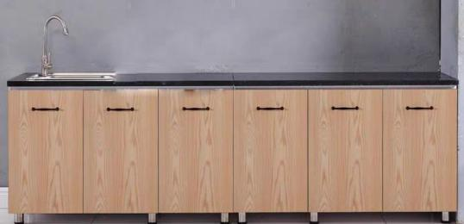  规格：长11.7米，宽600mm，高750mm地柜（含石英台面）  规格：安华、箭牌、美标  双头304不锈钢洗菜盆（780×￥#）×210）配高杆水龙头 | 米 | 11.7 |  |  | 广东产石英石、环保E1级橱柜防潮板、不锈钢柜脚和拉手、液压缓冲不锈钢铰链  安华、箭牌、美标双头304不锈钢水盆配以上品牌高杆龙头，含安装等所有费用
2 | 地柜（含水槽） | 规格：宽600mm、高900mm，高75cm。不锈钢水槽，石英石台面及柜体。  规格：安华、箭牌、美标  双头304不锈钢洗菜盆（780×￥#）×210）配高杆水龙头 | 米 | 3 |  |  | 广东产石英石、环保E1级橱柜防潮板、不锈钢柜脚和拉手、液压缓冲不锈钢铰链，含安装等所有费用  安华、箭牌、美标双头304不锈钢水盆配以上品牌高杆龙头，含安装等所有费用
3 | 桌子 | 规格：钢木结构，规格：长2000宽600高750mm(大理石台面）  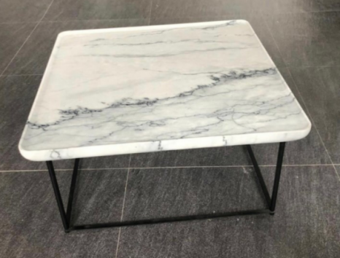 | 个 | 2 |  |  | 1.5厚40*40铁方管，面黑色喷塑、环保木工板基层面饰仿爵士白人造大理石双边，含安装等所有费用
4 | 桌子 | 规格：钢木结构，规格：长1500宽550高750mm(大理石台面） | 张 | 4 |  |  | 1.5厚40*40铁方管，面黑色喷塑、环保木工板基层面饰仿爵士白人造大理石双边，含安装等所有费用
5 | 桌子 | 规格：钢木结构，规格：长1500宽1500高750mm(大理石台面） | 个 | 1 |  |  | 1.5厚40*40铁方管，面黑色喷塑、环保木工板基层面饰防爵士白人造大理石双边，含安装等所有费用
6 | 三层柜 | 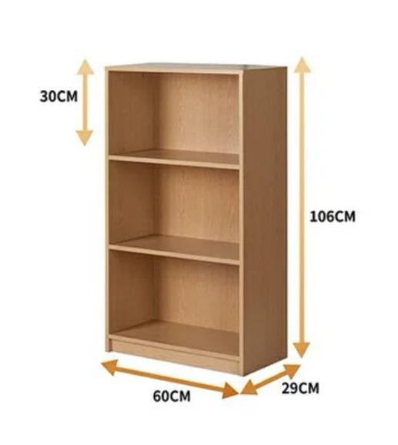 | 个 | 4 |  |  | E1级20mm厚颗粒板成品书柜，含安装等所有费用
7 | 卷帘 | 阻燃、透景、虑光 | 平方 | 83.00 |  |  | 豪斯达、名扬、众帘品牌，含窗帘杆等所有辅材及安装所有费用管材部分 (卷管材质：Ｔ6063纯铝，直径≥￠38，铝合金壁厚≥1mm，耐久性强;管材径内弯曲应≤2mm/M。  下梁/底槽 材质：T6063纯铝，重量≥320G/m,壁厚≥1.3mm,长方形，截面尺寸为35mm×9mm,与面料颜色相配色。  拉珠及限位扣 采用POM优质工程塑料，珠径￠4.5mm,珠距为6mm;抗紫外线，耐磨、耐老化性能优。与面料颜色相配色。 )
 |  | 合计 |  |  |  |  | 含税金等一切费用
注：1.工程报价包括人工费、材料费、运输安装费、管理费、税费等所有相关的各项费用；
- 供货单位提供一年以上免费质保。
报价单位：（公章）

联系人： 联系电话：
年 月 日

